

TIM BRASIL

Caderno de Testes FQA

Fluxo de Autenticação e Resgate de Senha
Infligth TIM - IntelSat

Dados do Documento
Nome | Tipo do Documento
Caderno de Testes – IDM – Infligth Intelsat | Caderno de Teste

Data de Criação | Autor | Data | Aprovador
21/06/2022 | Paulo Castellanos

HIstorico
Versão | Data | Autor | Descrição
0.1 | 21/06/2022 | Paulo Castellanos | Versão Inicial
0.2 | 21/10/2025 | Paulo Castellanos | Reset de Senha

Índice
1 INTRODUÇÃO 4
1.1 Objetivo 4
1.2 Termos e Abreviaturas 4
2 – URLS DA APLICAÇÃO 5
2.1 – url fqa 5
3 – CENÁRIOS DE TESTES POSSÍVEIS 6
3.1 – FLUXO DE RESGATAR MINHA SENHA 6
3.2 – FLUXO DE VOLTAR APÓS RESET DE SENHA 7
3.3 – FLUXO DE AUTENTICAÇÃO USUÁRIO E SENHA 7

1 INTRODUÇÃO

1.1 Objetivo

Validação do fluxo de Autenticação IDM AUTH3 / OAM WEB utilizado na jornada do produto “Inflight TIM Raoming Avião” da Intelsat.

1.2 Termos e Abreviaturas

Para entender corretamente esta documentação, consulte os seguintes termos e abreviações:

Termos | Definição
OAM | Oracle Access Management
IAM | Gerenciar o AAA (Autenticação, Autorização e Perfil) IDM + OAM
ACCESS CONTROL | Aplicação responsável pelos fluxos de Assinatura

2 – URLS DA APLICAÇÃO

2.1 – url fqa

https://oamqa.internal.timbrasil.com.br:443/ms_oauth/oauth2/ui/oauthcaptiveflyservice/showconsent?response_type=code&client_id=intelsat&redirect_uri=https%3A%2F%2Fwifi.gogoinflight.com&scope=TIM.offline&oracle_client_name=Intelsat

ClientId e URIS de Redirect cadastradas no OAM de WEB



3 – CENÁRIOS DE TESTES POSSÍVEIS

3.1 – FLUXO DE RESGATAR MINHA SENHA

https://oamqa.internal.timbrasil.com.br:443/ms_oauth/oauth2/ui/oauthcaptiveflyservice/showconsent?response_type=code&client_id=intelsat&redirect_uri=https%3A%2F%2Fwifi.gogoinflight.com&scope=TIM.offline&oracle_client_name=Intelsat



Executar a jornada de resgate de senha

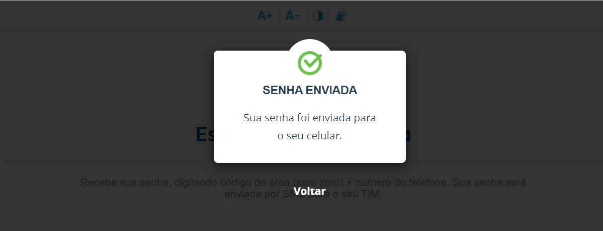

SMS encaminhado com a senha do usuário.

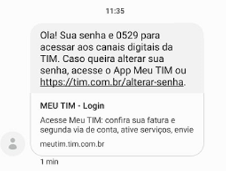

3.2 – FLUXO DE VOLTAR APÓS RESET DE SENHA

Após a execução da jornada do reset de senha o usuário executa o comando de voltar. Esse comando retorna a página principal do fluxo de autenticação

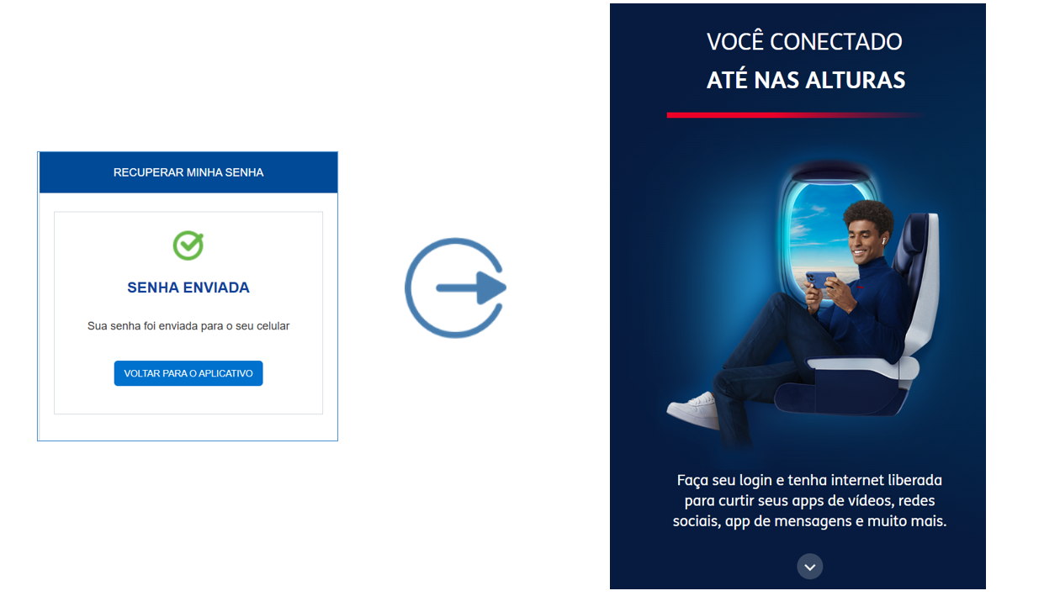

3.3 – FLUXO DE AUTENTICAÇÃO USUÁRIO E SENHA

https://oamqa.internal.timbrasil.com.br:443/ms_oauth/oauth2/ui/oauthcaptiveflyservice/showconsent?response_type=code&client_id=intelsat&redirect_uri=https%3A%2F%2Fwifi.gogoinflight.com&scope=TIM.offline&oracle_client_name=Intelsat

Esta URL é chamada pelo “Front End” do projeto para que se proceda a digitação do MSISDN e a senha para a respectiva autenticação do usuário

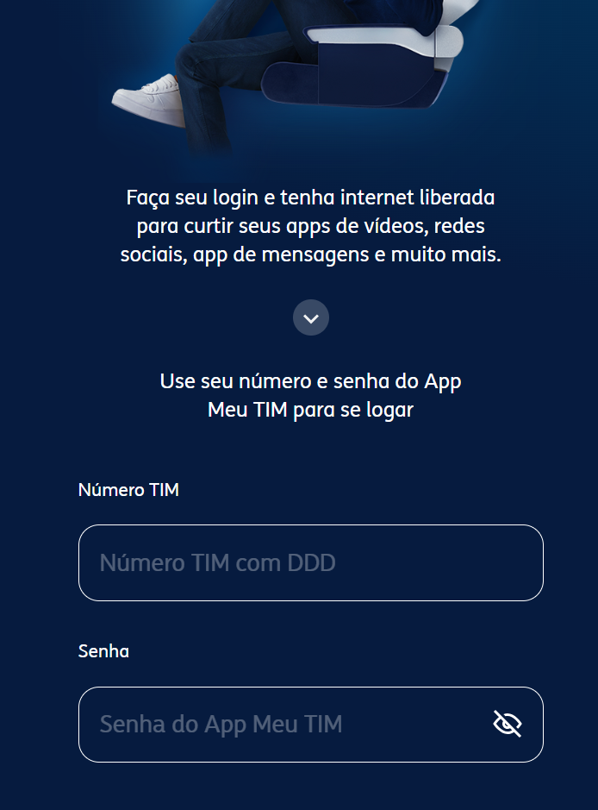

Após a digitação do MSISDN é a respectiva senha, é realizada a autenticação do usuário e retornado o Access Code para a URI de redirect informada.

Esse Access Code será utilizado pelo parceiro “Intelsat” na troca do Token para a utilização nos Acessos as APIs.

